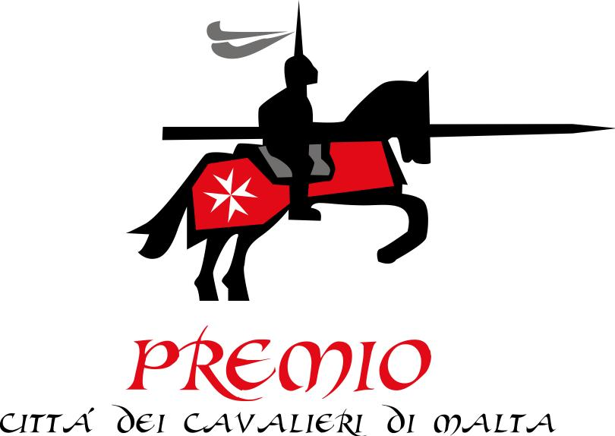

COMUNICATO STAMPA

Presentata a Trinitapoli la seconda edizione dell’evento

Premio Città dei Cavalieri di Malta
Premiati e cast di altissimo livello

Tra gli ospiti musicali, Fiorella Mannoia ed Alex Britti

L’organizzazione umanitaria Amref, il Gran Priorato di Napoli e Sicilia del Sovrano Militare Ordine di Malta ed Hermes Filipponio, cavaliere di Malta originario di Trinitapoli: sono i destinatari della seconda edizione del Premio Città dei Cavalieri di Malta, promosso dal Comune di Trinitapoli sotto la direzione artistica di Gino Russo per la Bat Entertainment e con il contributo del “GAL Daunofantino”.
L’evento, che si terrà domenica prossima, 27 luglio, nella villa comunale Papa Giovanni XXIII, è stato presentato nel corso di una conferenza stampa al quale sono intervenuti, tra gli altri, il sindaco della città degli ipogei, Ruggero di Gennaro, l’assessore alla cultura Flaminio Aquilino, l’assessore all’urbanistica Giustino Tedesco, e la dirigente del settore turismo, cultura e pubblica istruzione Angela Maria Montanaro. C’era anche il giornalista del Tg1 Attilio Romita, riconfermato alla conduzione della serata insieme alla showgirl Matilde Brandi. “Sono contento, significa che l’anno scorso è andata bene”, ha commentato Romita. “Confermo assolutamente il grande spessore di un cast che sarebbe da prima serata di Rai 1. Per questo spero che in futuro questa manifestazione possa entrare nei palinsesti televisivi per ottenere ancora maggiore visibilità. Le manifestazioni estive hanno un senso se si compiono passi avanti di anno in anno. Ce la metteremo tutta per fare in modo che questa seconda edizione sia migliore della prima, sperando che la terza possa approdare in tv”.
Il sindaco ha annunciato che oltre ai tre premi saranno conferiti anche alcuni riconoscimenti speciali, tra gli altri all’attore Michele Placido e al giornalista Gigi Marzullo. “Abbiamo tante aspettative dopo il successo conseguito nella prima edizione”, ha spiegato il primo cittadino di Trinitapoli. “Bisogna cercare di migliorarsi costantemente e la riconferma della coppia dei presentatori e un cast di primo livello rappresentano valide premesse per compiere ulteriori passi avanti rispetto allo scorso anno”. “Crediamo che i destinatari dei premi siano di altissimo livello”, aggiunge il sindaco di Gennaro. “Ad Amref lo assegniamo per la nota attività che svolge nel campo del sociale e in particolare per il progetto “Flying Doctors”, che prevede l’intervento immediato di medici volontari in Africa nel momento in cui necessita il loro aiuto. Ad Hermes Filipponio perché malgrado viva a Milano non ha mai perso il contatto con il nostro territorio ed apporta un grandissimo contributo alla storia e alla cultura di Trinitapoli. L’evento sarà preceduto dalla Notte Bianca degli Ipogei, che si terrà sabato e che prevede, tra le tante iniziative, una rievocazione storica ispirata ai tempi dei templari. La notte sarà animata da vari spettacoli: dal ballo liscio alla canzone napoletana, in un’atmosfera simile alle piazzette di Capri, fino alla discoteca che accompagnerà tutti sino all’alba di domenica”.
Premi, riconoscimenti, ma anche tanti ospiti, musicali e non, presentati dall’assessore Aquilino e da Gerardo Russo della Bat Entertainment: i big sono Fiorella Mannoia, Alex Britti e la mitica Gipsy King Family, tra le personalità, invece, Rosanna Cancellieri e Giullermo Mariotto. Ci sarà anche l’orchestra “I Suoni del Sud”, diretta da Pheel Ballania, l’imitatrice Gabriella Germani ed altri artisti come Sal Giuliani, Valentina Stella e Stefania Di Pierro. Francesco Arca farà invece coppia con Michele Placido nella rilettura del Canto I dell’Orlando Furioso.

Per maggiori informazioni
Ufficio Stampa: tel. 347/9716355

